第三章 测试题
一、填空题．
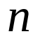1．若 元线性方程组有解，且其系数矩阵的秩为
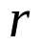 ，则当 时，方程组有唯一解；当 时，方
程组有无穷多解．
2．齐次线性方程组
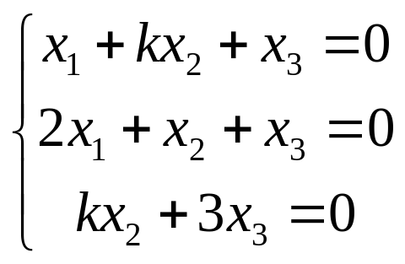

只有零解，则 应满足的条件是 ．
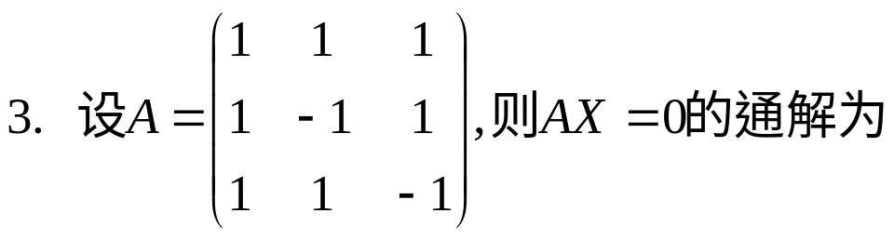
4．线性方程组
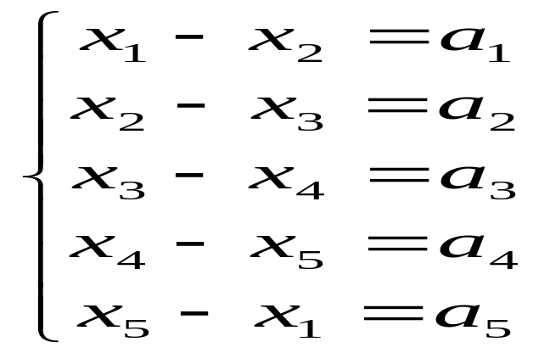

有解的充要条件是

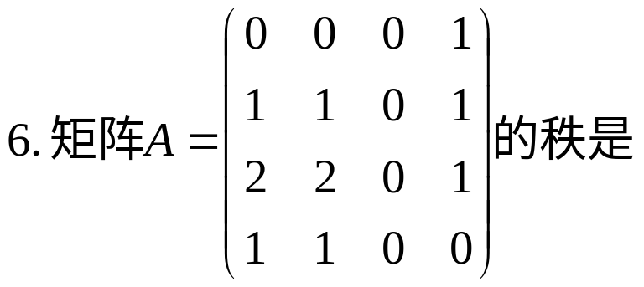

二 计算题．
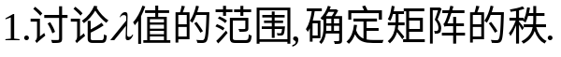
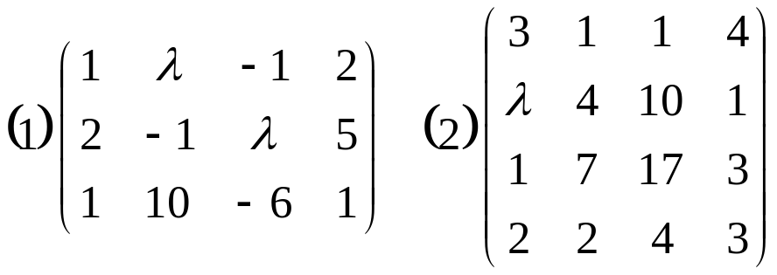

2．求解下列线性方程组
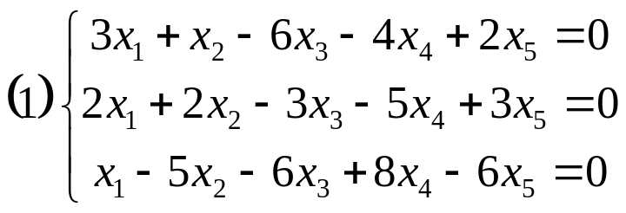

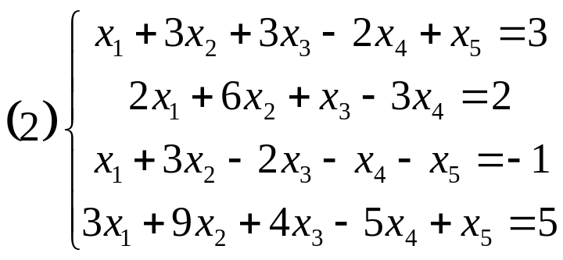

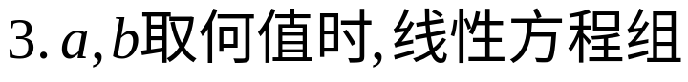
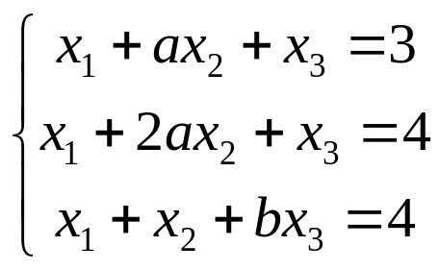

有唯一解、无解或有无穷多解？在有无穷多解时，
求其通解．
三、利用矩阵的初等变换，求下列方阵的逆矩阵
